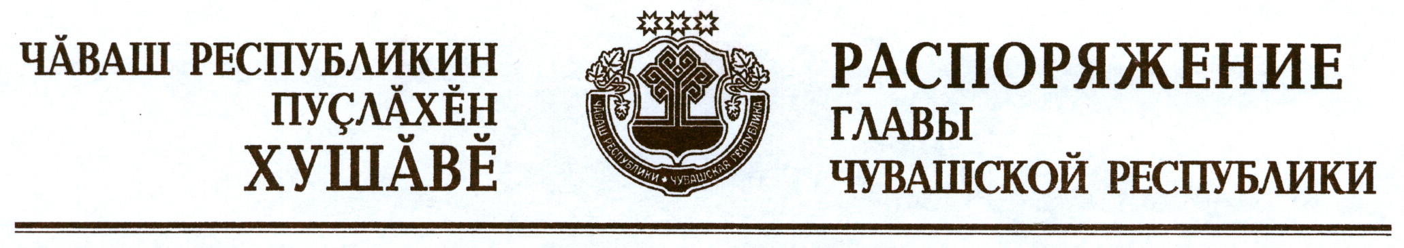

В соответствии с Законом Российской Федерации «О ветеринарии» и на основании представления руководителя Государственной ветеринарной службы Чувашской Республики – главного государственного ветеринарного инспектора Чувашской Республики:
1. Отменить ограничительные мероприятия (карантин) по бешенству на личном подворье Степановой Людмилы Петровны, проживающей по адресу: Чувашская Республика, Цивильский район, д. Сюлескеры, ул. Путевая, д. 1, с 10 февраля 2012 г. в связи с истечением двух месяцев со дня последнего случая заболевания животных бешенством на данном личном подворье.
2. Признать утратившим силу распоряжение Президента Чувашской Республики от 9 декабря 2011 г. № 210-рп.

Глава
Чувашской Республики М.Игнатьев

г. Чебоксары
10 февраля 2012 года
№ 34-рг

